Skład awifauny i chiropterofauny zasiedlającej budynki Urzędu Gminy Milanów oraz Szkoły Podstawowej w Milanowie
Wstępne zalecenia i sposoby kompensacji niszczenia i przekształcenia siedlisk lęgowych istniejących w obrębie remontowanych budynków.

Wykonano na zlecenie Urzędu Gminy w Milanowie.

Autor:
Mgr inż. Zbigniew Jaszcz
Lubelskie Towarzystwo Ornitologiczne

Parczew 2017

I.
Wstęp
Postępująca w ostatnich latach modernizacja budynków związana głównie z wymianą pokryć dachowych i termoizolacją doprowadziła do gwałtownego zaniku populacji gatunków synantropijnych głównie ptaków i nietoperzy,sięgającej od kilku do kilkudziesięciu procent w zależności od gatunku. Główną przyczyną jest utrata miejsc do zakładania gniazd w wyniku likwidacji wszelkich otworów i nisz, przez które następuje utrata ciepła, wypełnianiem stropodachów granulatem termoizolacyjnym, zabezpieczaniem otworów wentylacyjnych. Na terenie kraju wszystkie gatunki ptaków i nietoperzy podlegają ochronie gatunkowej, a co za tym idzie utrata siedlisk lęgowych w wyniku prac remontowych powoduje konieczność ich kompensacji.
Opina została przygotowana na podstawie badań zleconych przez Urząd Gminy w Milanowie w związku z aplikacją o środki finansowe na realizację prac termoizolacyjnych budynków użyteczności publicznej obejmującej część budynku zajmowanego przez Urząd Gminy w Milanowie oraz kompleks Zespołu Szkół w Milanowie.

Badaniami pod kątem zasiedlenia przez ptaki i nietoperze zostały objęte następujące budynki:

- nowa część budynku zajmowanego przez Urząd Gminy w Milanowie (foto 1)
- budynki Zespołu Szkół w Milanowie obejmujące zabytkowy budynek z 1920 rokuwraz z dobudowaną w 1990 roku częścią szkolną oraz łącznik pomiędzy tymi budynkami(foto 2)

Remontem elewacji i termomodernizacją nie zostaną objęte:

- stary budynek Urzędu Gminy
- sala gimnastycznaz łącznikiem

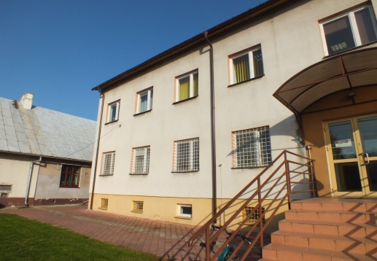
Foto. 1. Budynek Urzędu Gminy w Milanowie.
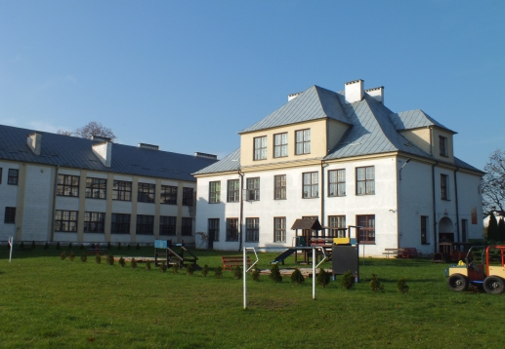
Foto. 2. Budynek Zespołu Szkół w Milanowie.

II.Metodyka
Inwentaryzację przeprowadzono w okresie 01.07.2017-01.10.2017. wykorzystując lornetki 10x42 i 8-16x45. Wykonano łącznie 3 kontrole budynków z zewnątrz w tym jedną przed zmrokiem pod kątem występowania nietoperzy oraz 1 kontrolę wewnątrz budynków Urzędu Gminy oraz Zespołu Szkół. Późny okres kontroli nie pozwolił na pełną ocenę wielkości populacji ptaków odbywających lęgi w obrębie budynków. Wynika to z fenologii gatunków oraz braku możliwości wykrycia wczesnych lęgów oraz lęgów ze stratą. Informacje odnośnie ilości i składu gatunkowego ptaków zebrane zostały w wyniku kontroli zasiedlenia wszelkich dostępnych miejsc gniazdowych preferowanych przez większość gatunków przystępujących do lęgów w budynkach. Prowadzono również poszukiwania śladów stałego przebywania ptaków i nietoperzy w postaci szczątków martwych osobników, piór, wypluwek i odchodów. W trakcie badań dokonano oceny ilości i dostępności potencjalnych dogodnych miejsc lęgowych dla ptaków i nietoperzy w poszczególnych budynkach. Dokumentowano istniejące szczeliny, pęknięcia, nisze i półki oraz istniejące stare gniazda. Odnotowano aktualny stopień zasiedlenia przez poszczególne gatunki ptaków oraz nietoperze.

III.
Charakterystyka Budynków pod kątem atrakcyjności dla ptaków i nietoperzy
Budynek Urzędu gminy
Budynek stosunkowo nowy w którego elewacji brak jest uszkodzeń w postaci szczelin i pęknięć zapewniających potencjalne miejsca gniazdowe dla ptaków. Kominy budynku są zabezpieczone przed kawkami co uniemożliwia lęgi tego gatunku( foto. 1).Budynek pokryty jest eternitem. W pokryciu dachowym w załamaniach dachu i przy kominach występują otwory umożliwiające wlot małym ptakom. Strych budynku ( foto. 2), posiada dwa okna na stałe zamknięte i brak jest większych otworów pozwalających na penetrację przez ptaki średniej wielkości (sowy, gołębie).
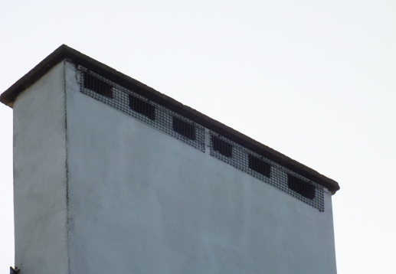
Foto. 2. Istniejące zabezpieczenia kominów na budynkach objętych inwentaryzacją.

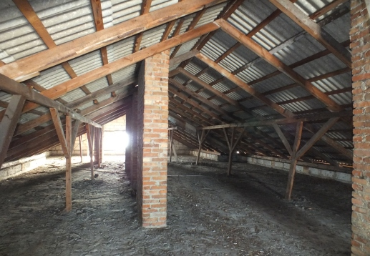
Foto. 2. Strych budynku Urzędu Gminy.

Budynki Zespołu Szkół
Budynek skrzydłowy z zabytkową częścią powstałą w latach dwudziestych poprzedniego wieku, która po remontach została przystosowana do potrzeb szkolnych oraz dobudowanego w latach dziewięćdziesiątych skrzydła wraz z łącznikiem. Dachy oby budynków są kryte blachą płaską i mają stosunkowo mało otworów wlotowych, niewielka liczba otworów występuje głównie w załamaniach dachu i przy obróbkach ( foto. 14). Wszystkie kominy wentylacyjne zabezpieczone są siatką przed penetracją przez kawki. Strych nowej części szkoły jest użytkowany w charakterze magazynu wyposażenia szkolnego i pomocy naukowych ( foto.3). W starej części szkoły strych nie jest wykorzystywany. W obydwu budynkach brak jest większych uszkodzeń elewacji stanowiących dogodne miejsca do lęgów.

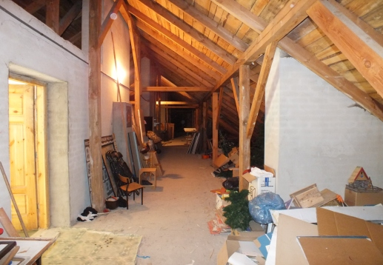
Foto. 3. Zagospodarowany strych budynku Zespołu Szkół.

IV.
Wyniki inwentaryzacji, wstępne sposoby kompensacji niszczenia siedlisk lęgowych
Przeprowadzona inwentaryzacja wykazała w obrębie kontrolowanych budynków wiele potencjalnych miejsc bytowania ptaków i nietoperzy, jednakże obserwacje nie potwierdziły spodziewanej ilości i różnorodności gatunkowej ptaków. Nie stwierdzono też istniejących kolonii rozrodczych nietoperzy. W budynku Urzędu gminy stwierdzono jedno miejsce okresowego przebywania niewielkiej liczby nietoperzy, świadczy o tym stosunkowo mała ilość odnalezionych odchodów. Przyczyną zaistniałej sytuacji prawdopodobnie jest to, że badane budynki sąsiadują atrakcyjnymi terenami zadrzewionymi i zabudową a w niewielkiej odległości znajduje się zabytkowy Zespół Pałacowo-Parkowy z około 150 letnimbogatym drzewostanem zapewniającym znaczną ilość optymalnych miejsc gniazdowych dla zróżnicowanego gatunkowo zgrupowania ptaków i nietoperzy.
W obrębie budynku Urzędu Gminy (foto 1) stwierdzono występowanie następujących gatunków ptaków:
- Mazurek (Passermontanus). Obserwowano 1 rodzinęptaków oraz odnaleziono w dwóch miejscach ślady gniazdowania na poddaszu budynku populację lęgową można szacować na 2 pary lęgowe.

- Wróbel (Passerdomesticus). Odnaleziono gniazdo jednej pary ptaków ( foto.1). Ptaki zasiedlają łączenia krokwi.

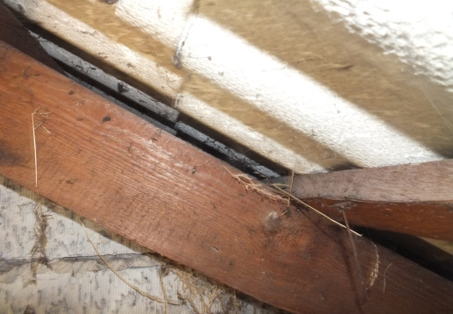

Foto. 1. Lokalizacja gniazda wróbla (Passerdomesticus) .
- Kopciuszek (Phoenicurusochruros)Obserwowanoparę przebywające stale na budynku. Na strychu znaleziono łącznie trzy gniazda w tym jedno z tego roku, oraz szczątki jednego pisklęcia. Ptaki zasiedlają krokwie i łączenia krokwi ( foto.2).
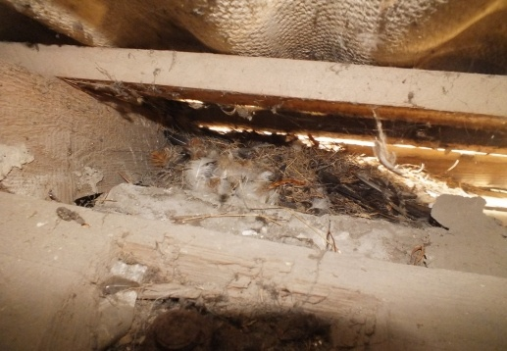
Foto. 2. Lokalizacja jednego z odnalezionych gniazd kopciuszka(Phoenicurusochruros).
- Oknówka (Delichonurbica). Na glifach trzech otworów okiennych stwierdzono ślady budowy sześciu gniazd oknówki. Większość gniazd zlokalizowana jest na północnej ścianie budynku. Na poddaszu odnaleziono resztki martwego ptaka(foto.3).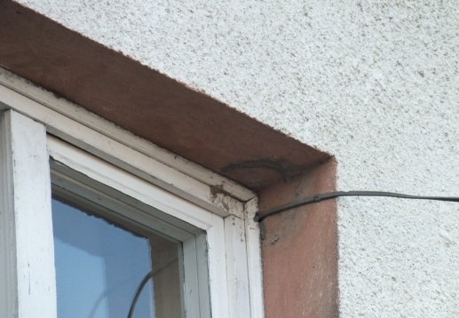
Foto. 3. Lokalizacja jednego z odnalezionych gniazd kopciuszka (Phoenicurusochruros).
Nietoperze:
- W jednym miejscu na strychy znaleziono ślady przebywania nietoperzy w postaci odchodów ( foto.4). oraz jednego martwego osobnika mroczka późnego (Eptesicusserotinus),( foto.3).
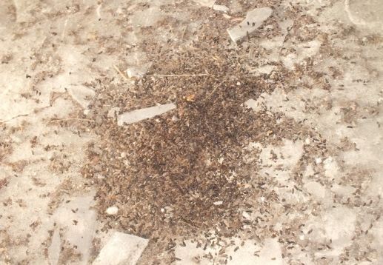
Foto. 4. Odchody w miejscu przebywania nietoperzy.
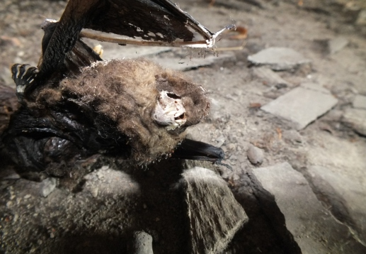
Foto. 5. Martwy osobnik mroczka późnego (Eptesicusserotinus)

W obrębie budynku Zespołu Szkół (foto 2) stwierdzono występowanie następujących gatunków ptaków:

- Wróbel (Passerdomesticus), Obserwowano osobniki odwiedzają otwory przy obróbkach i rynnach dachów starego i nowego budynku. Populację lęgową można szacować na 5-6 par lęgowych.
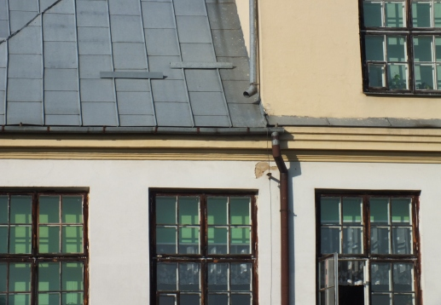
Foto. 5. Jedno z miejsc gniazdowania wróbli, otwory wejściowe pod blachę przy rynnie starego skrzydła szkoły.

- Oknówka (Delichonurbica). Na glifach okiennych oraz pod rynnami stwierdzono ślady budowy pięciu gniazd oknówki. Większość śladów gniazd zlokalizowana jest na północnej ścianie nowego budynku.

- Jerzyk (Apusapus).Co najmniej trzypary ptaków odwiedzały szczeliny w obróbkach blacharskich przy krawędzi dachu starego budynku szkoły.

- Kawka(Corvusmonedula),Obserwowano dwa ptaki odwiedzające jeden z kominów.

Nietoperze
Pomimo poszukiwań w obrębie kontrolowanych budynków Zespołu Szkół nie znaleziono żadnych śladów stałego bytowania nietoperzy. Nie obserwowano również osobników wlatujących do budynków.

V. Zalecenia Ochronne

Prace inwestycyjne powinny być prowadzone pod nadzorem ornitologa, który m.in. poinstruuje wykonawcę o ilości i miejscach bytowania ptaków oraz terminu ich lęgów, co pozwoli uniknąć strat. Ma to szczególne znaczenie w związku z korelacją terminu prac remontowych z okresem gniazdowania i częstą presją ze strony wykonawcy na działania w tym czasie. O ile prace nie powodują bezpośredniego zagrożenia dla awifauny, mogą być prowadzone po uprzednim uzgodnieniu z Regionalną Dyrekcją Ochrony Środowiska.
W ramach kompensacji utraty siedlisk lęgowych ptaków w trakcie prac remontowych zaleca się wywieszenie sztucznych gniazd i budek lęgowych.Budki i sztuczne gniazda należy powiesić w taki sposób by była możliwość ich konserwacji i czyszczenia. Wymiarybudek i schronień muszą charakteryzować się odpowiednimi wymiarami, ustandaryzowanymi średnicami otworów.

Budynek Urzędu Gminy Milanów:
Należy zawiesić sześć gniazd dla oknówki (Delichonurbica). Gniazda powinny być powieszone na zachodniej ewentualnie północnej ścianie budynku pod rynnami, gniazda mogą wisieć obok siebie, trzy gniazda typu „cegiełka”, dla kopciuszka (Phoenicurusochruros), mazurka (Passermontanus), oraz dwie skrzynki typuSparrowTarase 1SP lub podobne dla wróbla (Passerdomesticus). Gniazda powinny być powieszone na wysokości nie mniejszej niż 3-4 metry i w odległości co najmniej 5 metrówod siebie. Dla nietoperzy należy zamontować 2 schrony na ścianie północnej, wschodniej lub zachodniej, oraz pozostawić otory wlotowe na strych o wymiarach: długość 10 cm, wysokość 3 cm po 1 otworze na każdej ze ścian.

Budynek Zespołu Szkół:
Ze względu na zabytkowy charakter starego skrzydła i brak możliwości ingerencji w wygląd elewacji budynku, sztuczne gniazda i budki trzeba powiesić na nowym skrzydle szkoły. Należy zawiesić 8 gniazd dla oknówki (Delichonurbica), na ścianie najlepiej poniżej rynien, gniazda mogą być zawieszone w dwóch miejscach po 4 obok siebie. Sześć skrzynektypu : SparrowTarase 1SP lub podobnychprzeznaczonych dla wróbli (Passerdomesticus), na wysokości co najmniej 3-4 metrów.Skrzynki dla wróbli można powiesić również na łączniku. Trzy potrójne skrzynki typu Swift Box przeznaczone dla jerzyków (Apusapus). Skrzynki powinny być powieszona pod rynnami ewentualnie na kominach wentylacyjnych. Jedną skrzynkę dla Kawki którą można zawiesić na jednym z kominów wentylacyjnych.

VI. Piśmiennictwo
Bocheński M., Ciebiera O., Dolata P.T., Jerzak L., Zbyryt A. 2013.
Ochrona ptaków w mieście. Regionalna Dyrekcja Ochrony Środowiska w Gorzowie Wielkopolskim. Goławski A., Kasprzykowski Z., Kowalski M., Kaługa I. 2002.
Ochrona płomykówki i nietoperzy w obiektach sakralnych w Polsce. Mazowieckie Towarzystwo ochrony Fauny, Siedlce. Grzeniewski M., Kowalski M.
Ochrona ptaków gniazdujących w budynkach. Towarzystwo Przyrodnicze „Bocian”, Siedlce. Kus K., Staniaszek M., Szczepaniak P. 2010.
Ptaki w budynkach. Remonty i docieplenia w zgodzie z przepisami ochrony przyrody. Stowarzyszenie Ochrony Sów, Bodzentyn. Luniak M. 2010.
Ptaki w budynkach. Wyd. Stołeczne Towarzystwo Ochrony Ptaków, Warszawa.
Ptaki w ogrodzie. PWRiL, Warszawa. Wylegała P., Dzięciołowski R., Jaros R., Kepel A. 2008.
Standardy montowania ukryć dla ptaków i nietoperzy jako element prac dociepleniowych. Polskie Towarzystwo „Salamandra”, Fundacja EcoFundusz, Poznań. Wylegała P., Jaros R., Dzięciołowski R., Kepel A., Szkudlarek R., Paszkiewicz R. 2009.
Docieplanie budynków w zgodzie z zasadami ochrony przyrody. Polskie Towarzystwo Ochrony Przyrody „Salamandra”, Poznań.

